Configuración de su proyecto mediante áreas y tipos de habitación
Al configurar un proyecto en Exxpedite: lo más probable es que siga el área de proyectos de las especificaciones de diseño. Si no va a importar un proyecto desde un servicio Spexx U,introducirá manualmente las áreas en el proyecto. Al entrar en las áreas, considere la posibilidad de crear áreas que no sean necesariamente "específicas de la ubicación". Por ejemplo, unarea(agrupación) para el stock ático (ATT), o suministros operativos (OSE) o tarifas de carga e instalación (FRT). Configurarlos como áreas le permitirá agrupar estos tipos de artículos para presupuestar e informar con sus artículos de especificaciones. Here son algunos ejemplos de métodos que se pueden utilizar al configurar las áreas de proyecto. Lo más probable es que sus diseñadores ya hayan decidido qué método están utilizando.

Especificaciones por área
El usode este método funciona bien cuando:
- Tieneu nique artículos en cada área de su proyecto (áreas públicas en un hotel o habitaciones únicas en un restaurante o proyecto residencial)
- Debe generar presupuestos individuales o informes para cada área de su proyecto

Especificaciones por área y tipo de habitación/subárea
El usode este método funciona bien cuando:
- Tiene artículos únicos en la mayoría de las áreas, pero ciertas áreas como las habitaciones de un hotel o las oficinas típicas en un acabado de inquilinos tendrán artículos idénticos utilizados una y otra vez (se repiten configuraciones de habitación idénticas)
- Se necesita unan FF&E Quantity Matrix de mobiliario típico con cantidades totales para cada artículo y un desglose de qué tipo de habitación o subárea el mobiliario irá en el proyecto.
- Debe generar un presupuesto que totalice el costo de todas las habitaciones en un área(es decir, unall Habitaciones, todas las oficinas típicas) y le da un desglose del costo por tipo de habitación (esdecir, costo por cama king o doble o costo por oficina tipo A)

Especificaciones con múltiples áreas (OFCI)
El uso de este método funciona bien cuando:
- Tendrá elementos idénticos utilizados repetidamente en las diferentes Areas de su project – por ejemplo, carpet para ser utilizado en más de un área del proyecto - (también se puede utilizarcon proyectos multi-unit )
- Debe generar un presupuesto que totalice el costo de todas las áreas y que necesite un desglose del costo por configuración única de la habitación.
- Es posible que desee introducir Artículos de mobiliario como OFCI si los artículos se van a utilizar varias veces en diferentes áreas y/o subáreas (por ejemplo, un proyecto de varias unidades o de varios edificios que comparte mobiliario).

Configuración de las áreas de proyecto
Si las áreas de proyecto no se importan y configuran con la transferencia desde un usuario spexx, puede configurar las áreas de proyecto manualmente. Para configurar las áreas de proyecto vaya al menú principal, haga clic para abrir la pantalla Información del proyecto (púrpura). Vaya a la pestaña Areas/Room Types (Zonas/Tipos de habitación). Aquí enumerará todas las áreas y tipos de habitación / subáreas para su proyecto. Haga clic en el campo Area en la primera fila de la sección Áreas de proyecto de la pantalla para comenzar.
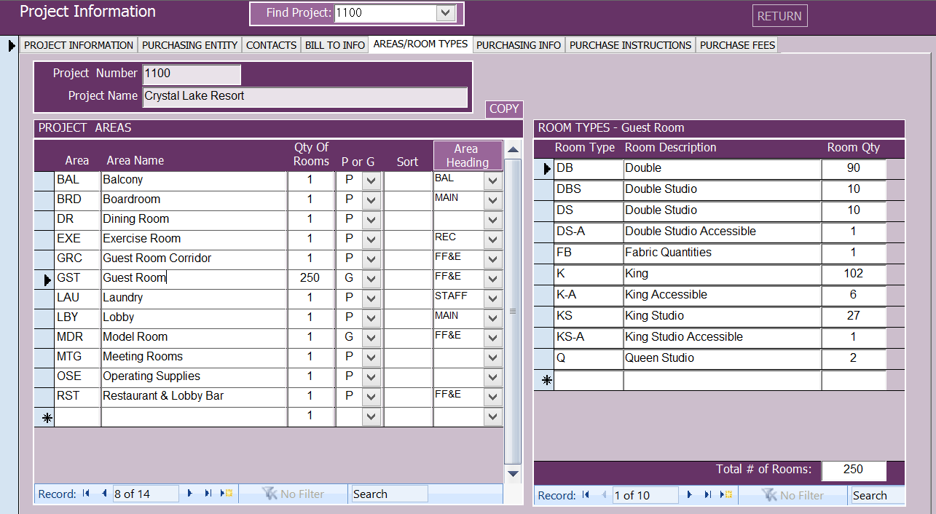
Información del proyecto – Áreas/Tipos de habitación
- Introduzca el ID de área, que normalmente es un código de 3 a 6 caracteres que se utiliza para identificar rápidamente su área en sus listas desplegables e informes (es decir, LOB). Esto puede ser cualquier combinación de letras y números que necesite. Recuerde que este ID de área puede formar parte de su número de artículo completo, por lo que debe mantener esto lo más abreviado posible.
- A continuación, escriba el nombre del área para describir el área con más detalle. La cantidad de habitaciones en un área se establecerá por defecto en 1 – esto cambiará si se introducen cualquier tipo de habitación o subáreas asociadas con su área. Este número NO se utiliza en los cálculos de los artículos.
- Seleccione siempre P-Public/G-Guest ya que es necesario para el filtrado de informes y la agrupación de sus áreas.
- Puede introducir un orden de clasificación para el orden en el que desea que sus áreas se organicen en sus informes de índice/presupuesto. El orden de clasificación es alfanumérico para que pueda insertar según sea necesario (02, 03, 03a, 04...).
- Puede agregar encabezados de área como una agrupación de nivel superior adicional para estos informes (consulte la hoja de preguntas frecuentes "Encabezados de área de proyecto" para obtener más detalles sobre el uso de encabezados de área.)
Configure todas las áreas utilizadas por Designer y las que necesite, como OSE o ATT.

Especificaciones por área
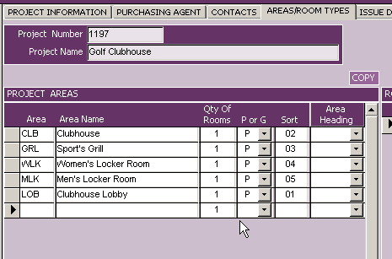
Zonas de proyecto

Ejemplos de proyectos
Hotel – Espacios Públicos |  |  | Club
Área | Nombre del área |  | Área | Nombre del área
Alabanza | Vestíbulo principal |  | Club | Club
Nada | Restaurante |  | Grl | Sports Grill
PRE | Prefunción |  | Alabanza | Vestíbulo de la casa club
Bola | Salón

Proyecto Retail |  |  | Proyecto Residencial
Área | Nombre del área |  | Área | Nombre del área
DP1 | Departamento 1 |  | Lvr | Salón
DP2 | Departamento 2 |  | Ktc | Cocina
Pc | Stock Room |  | Mbr | Dormitorio principal
OFF | Oficina |  | Gbr | Dormitorio de invitados
Tenga en cuenta que también puede utilizar números para las áreas si lo desea. Porejemplo, el área 10 podría ser el vestíbulo, el área 20 el restaurante y el área 30 la prefunción.
Una vez que haya configurado sus áreas, estará listo para ir a la lista de elementos de especificación para comenzar a introducir sus artículos. Asociará los elementos directamente a las áreas que ha configurado en su proyecto.
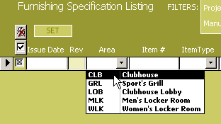
Cuando haya enumerado todos los elementos de especificación para el proyecto y los haya vinculado a las distintas áreas, puede generar los muchos informes de presupuesto e índice disponibles. La mayoría de los informes se pueden filtrar para incluir solo los elementos asociados a un área única en el proyecto.

Especificaciones por área y tipo de habitación/subárea
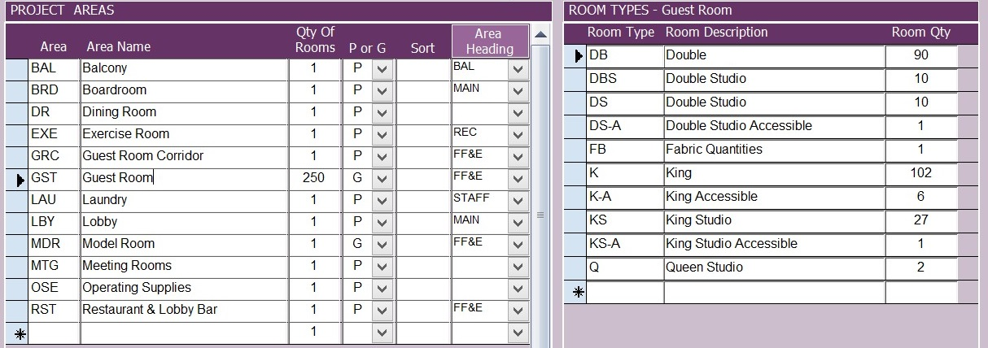
Zonas de proyecto con tipos de habitación/subáreas
Para agregar tipos de habitación/subáreas a las áreas de proyecto: haga clic en la fila del área en la que necesita agregar la rupturay, acontinuación, en la sección Tipos de habitación/subáreas de la pantalla, introduzca los registros. Escriba un tipo corto (3-6 caracteres) y una breve descripción del tipo de habitación o subárea. A continuación, introduzca la cantidad de habitaciones para esa configuración de habitación. La cantidad total de habitaciones también se ajustará en la sección Area de la pantalla.

Ejemplos de proyectos
Proyecto Hotelero
Área | Nombre del área | Tipos de habitación/Subáreas
Alabanza | Vestíbulo principal | Ninguno
Mtg | Salas de reuniones (tipos de habitación) | MTG1 – Reunión Rm 1; MTG2 – Reunión Rm2
Gst | Habitaciones (con tipos de habitación) | D - Doble; K- Rey; KA - King Accesible
Ste | Suites (con tipos de suite) | NS - North Suite; WS - West Suite

Proyecto de oficina
Área | Nombre del área | Tipos de habitación/Subáreas
Ofc | Oficinas | OF_A - Oficina Tipo A; OF_B - Oficina Tipo B
Alabanza | Vestíbulo | Ninguno
Laboratorio | Zonas de laboratorio | Lab Tipo 1; Lab Tipo 2
Una vez que haya configurado áreas y tipos de habitación/subáreas, estará listo para ir a la lista de artículos de especificación para comenzar a introducir artículos para su presupuesto y especificaciones. Asociará los elementos directamente a las áreas que ha configurado en su proyecto. Para las especificaciones asociadas con las áreas que tienen tipos de habitación/subáreas, cuantificará los artículos agregando cantidades de habitación para sus artículos. (Consulte 'Adición de cantidades de habitación' (FURN) y 'Adición de cantidades de área' (OFCI) por motivos para obtener más información sobre cómo añadir cantidades con tipos de habitación.)
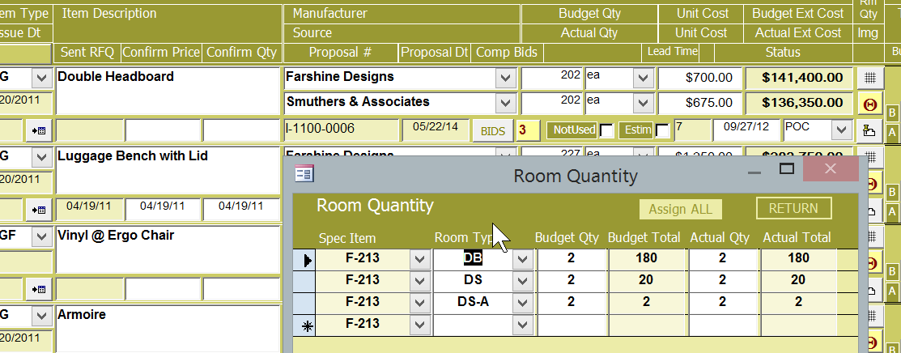
Introducir cantidades de habitación en sus artículos de especificación
Cuando haya enumerado todos los elementos del proyecto y los haya vinculado a las distintas áreas, puede generar los muchos informes de presupuesto e índice. La mayoría de los informes se pueden filtrar para incluir solo los elementos asociados a un área única en el proyecto. Para aquellas especificaciones cuantificadas en tipos de habitación/subáreas, puede crear informes como Presupuesto por tipo de habitación o Presupuesto con cantidades de habitación o generar una matriz de cantidades FF&E. El desglose tipo de habitación/subárea también se puede mostrar en su orden de compra.
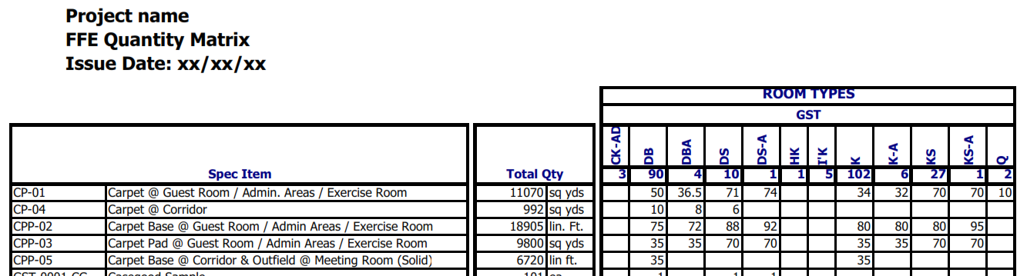
Matriz de cantidad FF&E
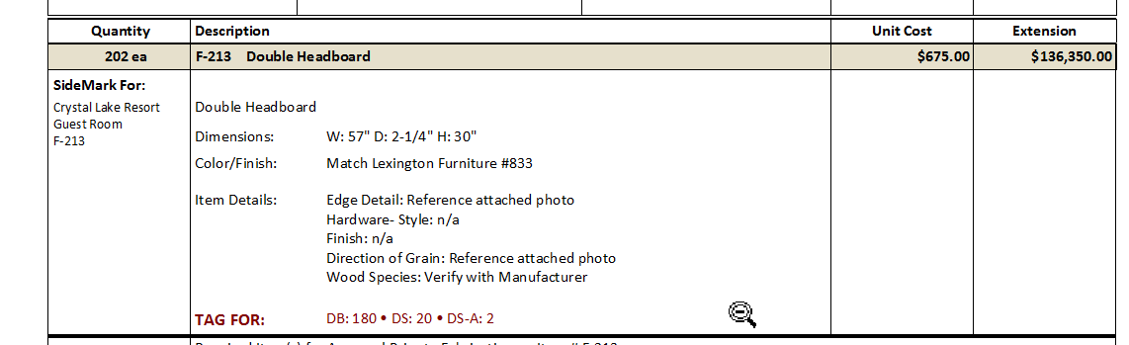
Pedido de compra que muestra las cantidades de tipo de habitación
Nota: Si va a importar un proyecto desde un usuario Spexx: es posible que ya se hayan comprometido a utilizarcantidades de tipo de habitación/subárea en sus artículos, querrá aprovechar la función Copiar coste/cantidad para sus cantidades al importar el proyecto, ya que esto transferirá la ruptura de cantidades a sus cantidades reales. Se le pedirá que continúe trabajando con esta ruptura. Si está configurando un proyecto manualmente, considere si necesita esta ruptura en las cantidades de artículos de especificación para informes, etc. , o si solo desea trabajar con cantidades totales para compras.

Especificaciones con múltiples áreas (OFCI)
Si está trabajando con un proyecto Spexx, los elementos OFCI se introducirán utilizando este método. Se puede introducir un elemento de especificación y asociarse con varias áreas, como alfombras en las habitaciones y el pasillo. Utilizará el método Cantidades de área para introducir sus cantidades y asociar sus áreas en estos artículos. Los proyectos multi-unidad también se pueden introducir de esta manera en una transferencia Spexx.

Ejemplos de proyectos
Proyecto multi-unidad
Área | Nombre del área | Tipos de habitación/Subáreas
Alabanza | Zona del lobby | B1_L-Bldg 1 Lobby; B2_L–Bldg 2 Lobby;...
Mtg | Salas | B1_M–Bldg 1 Mtg Rm; B2_M–Bldg 2 Mtg Rm
Rma | Sala A | B1_A- Bldg 1 Rm A; B2_A- Bldg 2 Rm A;...

Proyecto Time-Share
Área | Nombre del área | Tipos de habitación/Subáreas
U1 | Unidad 1 | LR1 – Living Rm; MB1 – Master Bdrm; K1 – Cocina
U2 | Unidad 2 | LR2 – Living Rm; MB2 – Master Bdrm; K2 – Cocina
U3 | Unidad 3 | LR3 – Living Rm; MB3 – Master Bdrm; K3 – Cocina

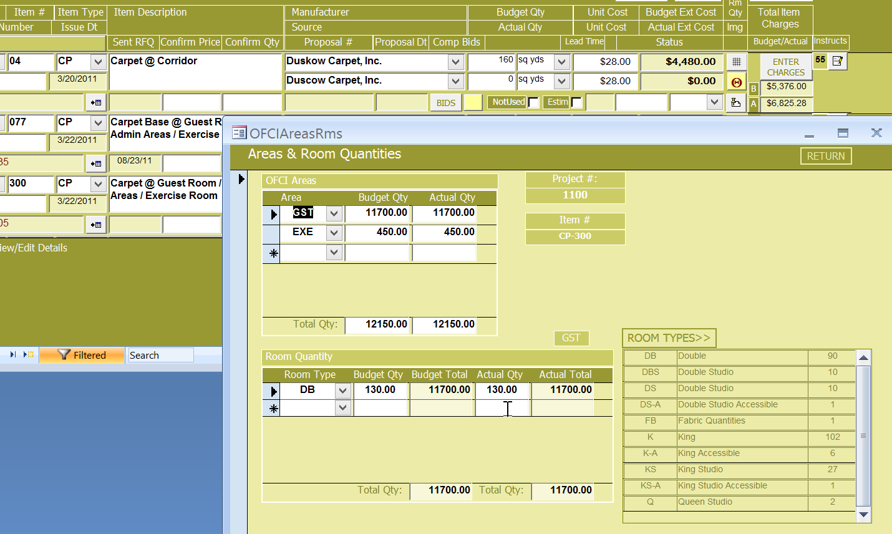
Pantalla De cantidades de área
Sus especificaciones se cuantificarán individualmente en las diferentes áreas asociadas a ellas para informar por área o tipo de habitación. Este método eliminaría tener que crear registros de elementos de especificación duplicados para los elementos que se usan en varias áreas/edificios en el proyecto.
Nota: Tenga cuidado de no cambiar su método de cuantificación si tiene un proyecto que se ha importado desde un usuario Spexx, ya que esto puede causar discrepancias en sus cantidades con el uso de varios métodos y puede causar problemas con sus cantidades siendo precisa en los informes. (Consulte las escrituras en los informes de discrepancia para obtener más detalles.)
Póngase en contacto con el servicio de soporte técnico de Lojik para cualquier consulta o inquietud
Y: support@lojikdesign.biz

